Міністерство освіти і науки України

Відокремлений структурний підрозділ

«Кропивницький інженерний фаховий коледж

Центральноукраїнського національного технічного університету»

ЗВІТ

4

до лабораторної (практичної) роботи №

Робота з матрицями

(назва роботи)

Технології програмування

з дисципліни

(назва дисципліни)

Буланова В.О.

К 22/2

2

студента група курс

(ініціали та прізвище)

123.Комп’ютерна інженерія

спеціальність

(назва спеціальності)

Виконав студент

(підпис)

Прийняв викладач

(підпис)

Бонк В.О.

(ініціали та прізвище)

2022

**Мета роботи:**

Навчити студентів опрацьовувати матриці

**Завдання:**

1. Завантажити середовище програмування.

2. Розробити алгоритм розв’язання завдання вашого варіанту.

3. Створити консольний додаток за завданнями вашого варіанту.

4. Скомпілювати та виконати створену програму.

5. Оформити звіт до якого включити лістинг програм та скріншоти вікон результату виконання

Комп’ютер, інтернет, методичні вказівки

**Обладнання та матеріали:**

4. Результати вимірювань (обробка даних, графіки, діаграми, таблиці).

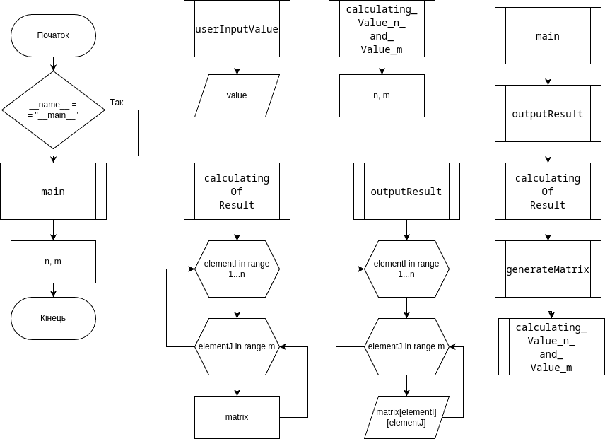

import math

def userInputValue(text):

value = int(input(text))

return value

def calculating_Value_n_and_Value_m():

n = userInputValue("Enter your n: ")

m = userInputValue("Enter your m: ")

return n, m

n,m=calculating_Value_n_and_Value_m()

def generateMatrix(m, n):

matrix = [[0] * m for element in range(n)]

return matrix

def calculatingOfResult(matrix):

for elementI in range(1,n+1):

for elementJ in range(m):

matrix[elementI-1][elementJ-1]=math.log10(1 + abs(elementI - elementJ) + pow(math.e, -math.sqrt(elementI + elementJ)))

return matrix

def outputResult(matrix, n, m):

for elementI in range(n):

for elementJ in range(m):

print(round(matrix[elementI][elementJ], 3), end="\t")

print()

def main():

print(outputResult(calculatingOfResult(generateMatrix(m, n)), n, m))

if __name__ == "__main__":

main()

**Висновки:**  Я навчився опрацьовувати матриці